管理体系审核记录表
过程与活动、  抽样计划 | 涉及  条款 | 受审核部门：质管部 陪同人员：马禄 | 判定
过程与活动、  抽样计划 | 涉及  条款 | 审核员：张磊 审核时间：2021年06月30日 | 判定
过程与活动、  抽样计划 | 涉及  条款 | 审核条款：5.3/6.2/7.4/7.1.5/8.6/8.7/10.2 | 判定
组织的岗位职责和权限 | Q5.3 | 贯彻、执行公司的质量方针和质量目标并作为本部门的质量工作准则；做好产品标识，严格区分合格品和不合格品，保证产品的可追溯性；负责检验的归口管理，按照标准、产品规范和工艺，对原材料、外购件、半成品到成品整个加工全过程的质量检验工作；负责不合格产品的归口管理，对不符合要求的输出进行识别和控制；负责本公司所有监视和测量设备的校准，组织质量管理、计量管质量检验标准等控制程序的拟订、检查、监督、控制及执行。  现场确认企业实际情况与远程审核一致 | 符合
质量目标及其实现的策划 | 6.2 | 查：2021.1.1-2021.6.30时间段《质量目标完成情况》1、产品出厂检验率100%，达标；  2、主要材料入库检验率100%，达标，部门目标已完成. | 符合
沟通 | 7.4 | 外部信息包括：  a）质量技术监督局、商检局、公证处、认证机构等监测或检查的结果及反馈的信息；  b）政策法规标准类信息，如质量法律、法规、条例、产品标准等；  c）相关方（顾客、供方、计量单位、媒体等）反馈的信息及其投诉等；  d）其他外部信息，如各部门直接从外部获取的有质量改进技术，质量管理等方面的信息。  内部信息包括：  a)正常信息，如质量方针（目标）及完成情况、测量和监控记录、内部审核与质量评审报告以及体系正常运行时的其他记录等；  b)（潜在）不符合信息，如体系内部审核的不合格报告，纠正和预防措施处理单等；  c)紧急信息，如出现重大质量事故等情况下的信息和记录；  d)其他内部信息（如员工的建议等）；  内部沟通主要有：文件、记录、会议、培训、张贴告示以及口头交流、电话、微信、QQ等。生产加现场相对集中，沟通充分有效，未发生因沟通不畅而影响质量管理体系运行和工作情况。  信息可采取书面资料、质量记录、公告栏、内部刊物、讨论交流、电子媒体、声像设备、通讯、互联网等沟通的工具或方式予以传递。 | 符合
监视和测量资源 | 7.1.5 | 公司编制了《监视和测量资源控制程序》、《产品检验规程》等等。  检验设备管理制度的规定，规定了相关的采购、流转、检定、保管的要求，规定明确。配备了产品生产所需的监测装置，基本满足认证产品的监视和测量需求。  提供《计量器具管理台帐》：外径千分尺，游标卡尺，万用表，测温枪，内径千分尺，电阻测试仪等  查游标卡尺，证书编号：KSZS2190394D002，检测日期：2021年6月30号，检测机构：江苏世通仪器检测服务有限公司  万用表，证书编号：KSZS2190394D007，检测日期：2021年6月30号，检测机构：江苏世通仪器检测服务有限公司  外径千分尺，证书编号：KSZS2190394D001，检测日期：2021年6月30号，检测机构：江苏世通仪器检测服务有限公司  结合公司现有能力，符合公司对计量器具周检管理规定。公司计量器具使用及控制由质管部门组织实施，相关监测装置均已加贴计量合格标识。 | 符合
产品和服务的放行 | 8.6 | 公司根据订单的要求进行物料采购，并编制有质量检验规程,包括原材料、过程及成品的检验规程,查：《电焊机安全操作规程》、《等离子切割机安全操作规程》、《折弯机安全操作规程》、《陶瓷过滤机安装流程》；《超声波电源制作规程》；《超声波振盒制作规程》，《产品检验规程》；针对原材料配件编辑了：《采购合同》进行要求  --查原材料进货检验记录：  抽有材料名称：压力变送器，送检日期：2021.6.24，供货单位：安徽络嵌控制系统有限公司，供货数量：40只，检验项目：外观、数量，型号规格、试压，规格型号是否与要求一致，测量结果：合格；检验员：朱毕辉；验收人：马芳  抽有材料名称：气动球阀，送检日期：2021.4.28，供货单位：上海耐特阀门厂，供货数量：10件，检验项目：外观、数量，直径，规格型号是否与要求一致，测量结果：合格；检验员：朱毕辉；验收人：马芳  抽有材料名称：304不锈钢接头，送检日期：2021.5.31，供货单位：天长市丰派仪表有限公司，供货数量：100只，检验项目：外观、数量，规格型号是否与要求一致，测量结果：合格；检验员：朱毕辉；验收人：马芳  提供了生产过程监控记录，  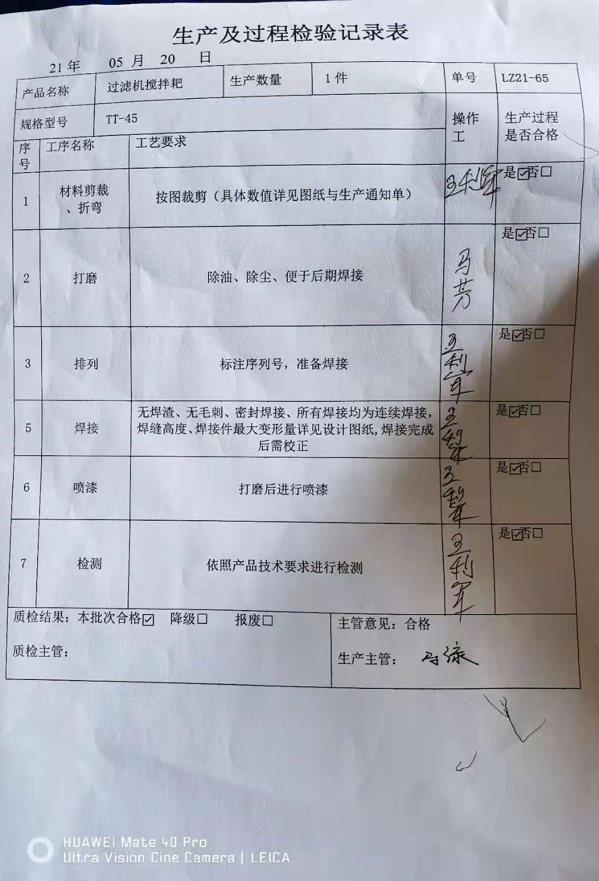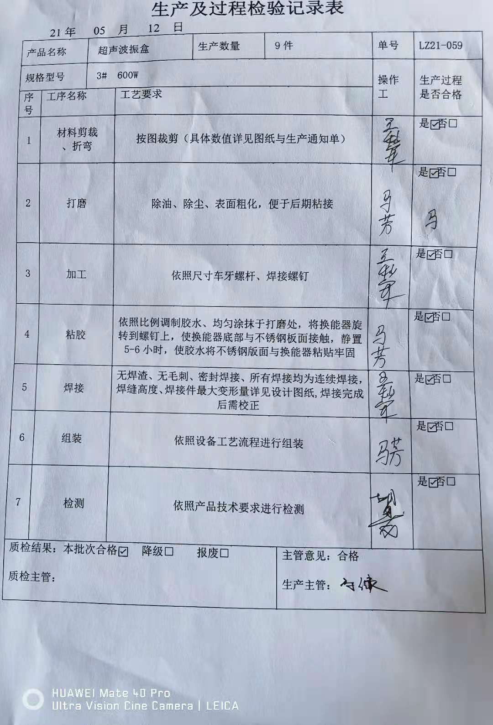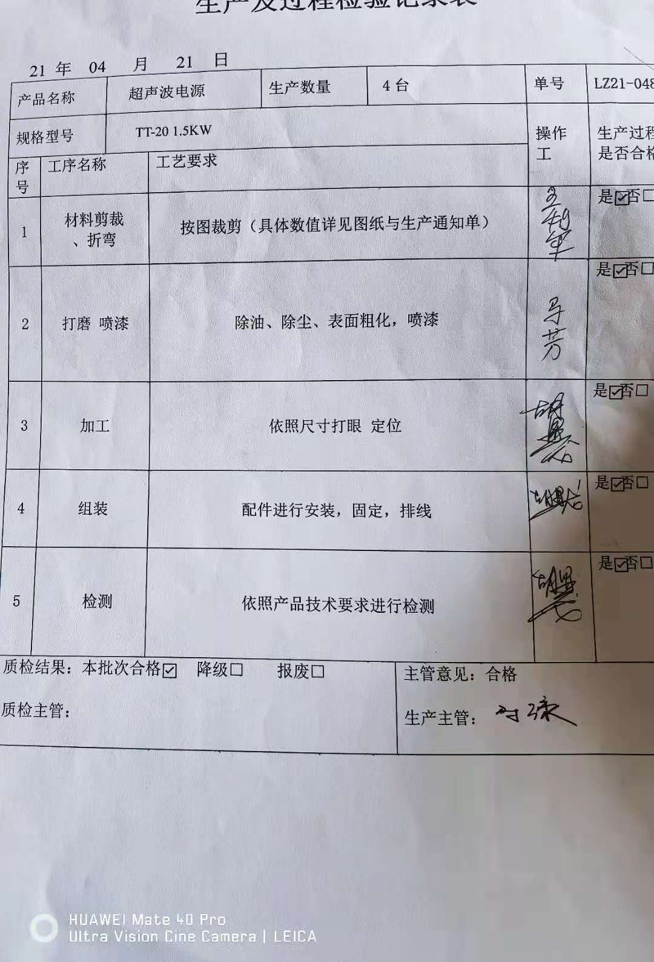  提供了成品出厂检验合格证，内容有：产品名称、数量、检验数量、型号 | 符合
不合格输出的控制  不合格和纠正措施 | 8.7  10.2 | 公司编制了《不合格输出控制程序》，《改进控制程序》规定对不合格品的处置方法和要求，对纠正预防措施的处理做了要求，提供不合格品报告单和纠正措施报告单。  查采购原辅料：2021年5月25日不合格品报告单：产品：西门子模块6ES7214；不合格描述：端子处盖板断裂。不合格原因：运输过程碰撞。不合格品处理：退换，厂家发来新板。检验人：朱毕辉  查2021年5月27日不合格品报告单：超声波振盒；不合格描述：密封性不佳，实验有气泡冒出。不合格原因：焊接过程有漏焊。 不合格品处理：重现返工。处理结果：已完成整改，并符合图纸要求。  纠正预防措施：加强员工技能培训，强化员工质量保障意识。检验人：朱毕辉 | 符合

说明：不符合标注N

